Internorga, 10. bis 14. März 2023, Hamburg, Halle B3.EG. Stand 303

Wäschekrone auf der Internorga 2023
Hotelwäschespezialist präsentiert umfangreiches Sortiment mit Neuheiten und Bestsellern in Hamburg

Laichingen, 16. Januar 2023 – Wie sich Restaurant, Bar, Hotelzimmer und Spa dank ausgesuchter Textilien und kreativer Ideen in Wohlfühlwelten für Gäste verwandeln lassen, zeigt der Laichinger Hotelwäschespezialist Wäschekrone auf der Internorga 2023. Neben den Bestsellern aus dem umfangreichen Sortiment sind Neuheiten aus den Bereichen Tisch- und Bettwäsche mit im Gepäck.

Ob allein arrangiert oder in Kombination mit großformatigen Tischdecken – 2023 liegen Tischläufer und Mitteldecken im Trend. Wäschekrone stellt in Hamburg zwei neue Dessins in den Formaten 40 x 40 cm, 50 x 50 cm und 50 x 130 cm vor: Das Dessin „Maritim-Look“ aus 100 Prozent Baumwolle zaubert mit der Grundfarbe Weiß und den blau-roten Zierstreifen Urlaubsflair in den Gastraum. Die modern interpretierte Tischwäsche aus Halbleinen hingegen unterstreicht exklusive Restaurantkonzepte ideal. Sie ist in der edlen Farbe Taupe mit dezenten weißen Streifen oder als weiße Farbvariante mit Streifen in Taupe erhältlich. Zudem stellt Wäschekrone eine neue, zeitlose Tagesdecke aus Waffelpiqué vor. In den Farben Creme, Platin, Mokka und Rauchblau erhältlich, rundet sie den Gesamtlook jedes Hotelzimmers optimal ab. „Manchmal bedarf es nur etwas Inspiration und der richtigen Wäsche, um Hotelräumen einen frischen Look zu verleihen. Wir freuen uns darauf, Kunden und Interessierten an unserem Messestand aufzuzeigen, welche Dessins hierfür optimal sind und auch wie sich die vorhandene Ausstattung optimal mit neuen Stücken kombinieren lässt“, gibt Ramona Ulbricht, Leiterin Einkauf und Vertrieb bei Wäschekrone, einen Ausblick auf die Messepräsentation.

wäschekrone.de

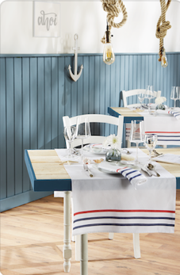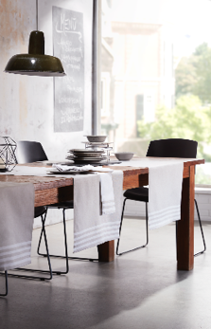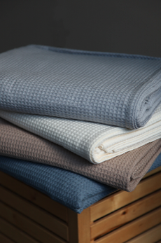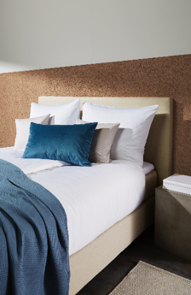

Bildanforderung
Bildmaterial zum Download finden Sie in unserem Medienportal press-n-relations.amid-pr.com (Suchbegriff „Waeschekrone Internorga 2023“). Selbstverständlich schicken wir Ihnen die Dateien auch gerne per E-Mail zu. Kontakt: waeschekrone@press-n-relations.de

Weitere Informationen:  Wäschekrone GmbH & Co. KG  Janina Dominkovic  Hirschstraße 98  D-89150 Laichingen  Tel.: +49 7333 804-873  Fax: +49 7333 804-973  presse@waeschekrone.de  www.waeschekrone.de | Presse- und Öffentlichkeitsarbeit:  Press’n’Relations GmbH  Natasa Forstner  Magirusstraße 33  D-89077 Ulm  Tel.: +49 731 96 287-17  Fax: +49 731 96 287-97  waeschekrone@press-n-relations.de  www.press-n-relations.de

Wäschekrone
Das Laichinger Unternehmen Wäschekrone steht seit 1960 für hochwertige Hotel- und Gastronomiewäsche. Heute zählt das Unternehmen mit über 80 Mitarbeitern zu den bedeutendsten Anbietern in diesem Segment und entwickelt zeitgemäße, zukunftsorientierte textile Komplettlösungen für den Profibereich. Das breit gefächerte Angebot umfasst Tischwäsche, Bettwäsche, Betten, Bettwaren, Matratzen, Lattenroste, Frottierwaren und Küchenwäsche. Die Artikel werden international vertrieben. Das große Netz an regional ansässigen Fachberatern ist eine ausgewiesene Stärke der Wäschekrone. Im persönlichen Gespräch vor Ort gehen die Experten auf individuelle Kundenwünsche ein und entwickeln auf Wunsch auch maßgeschneiderte Wäschelösungen, mit denen Hoteliers und Gastronomen ihre Individualität unterstreichen können – beispielsweise mit raffinierten Einstickungen, Einwebungen oder kompletten Eigenkollektionen. Die hauseigene Fertigung mit Konfektion und Stickerei sichert dabei höchste Produktqualität und Flexibilität. Eine weitere Vertriebsplattform ist der Wäschekrone-Online-Shop unter www.waeschekrone.de. Darüber hinaus bietet der Fabrikverkauf von Wäschekrone in Laichingen auch für Privatkunden Profiqualität zu attraktiven Preisen und als Ergänzung dazu eine sehr umfangreiche Kollektion an exklusiven Heimtextilien bedeutender Markenhersteller.

